Roues dentées en polymères igus : Imprimées, usinées et maintenant moulées par injection
igus propose une fabrication économique de roues dentées sans graisse sur ses presses d'injection

Les roues dentées en polymères assurent la transmission des forces sur d'innombrables applications, des machines à café aux actionneurs. Pour la production de grandes séries de roues dentées résistantes à l'usure et à longue durée de vie, igus propose maintenant une fabrication par moulage par injection en plus de l'usinage mécanique à partir d'ébauches et de la fabrication additive. Ce type de fabrication permet à l'utilisateur d'avoir accès à toute la gamme des matériaux iglidur sans graisse de la société igus.

Les roues dentées en polymère sont de plus en plus populaires. Il faut dire que contrairement aux roues dentées en acier, elles n'ont pas besoin de lubrification et sont donc sans entretien. Les polymères permettent aussi un mouvement silencieux et une réduction considérable du poids. Depuis quelques années déjà, igus propose des roues dentées très résistantes à l'usure imprimées ou usinées mécaniquement à partir d'ébauches iglidur. Le spécialiste des plastiques en mouvement vient d'ajouter le moulage par injection aux méthodes de fabrication pour la production économique de grandes séries. « Le moulage par injection permet au client de piocher dans notre vaste gamme de matériaux pour ses séries de roues dentées utilisées en série », explique Christophe Garnier, Responsable de la division iglidur chez igus France. « A l'heure actuelle, nous proposons sur stock des roues dentées moulées par injection en xirodur B180 et en iglidur F avec trois types de moyeu chacune.» Le xirodur B180 est un matériau endurant, résistant à l'usure qui amortit les vibrations. L'iglidur F a aussi une longue durée de vie et convient en plus aux applications à haute température. Ce polymère noir est également conducteur.

Les roues dentées en polymères hautes performances iglidur tiennent 4 fois plus longtemps
Les roues dentées en polymères hautes performances iglidur mises au point par igus convainquent par une durée de vie supérieure à celle de roues dentées en polymères standards. Le spécialiste des plastiques en mouvement passe au crible ses roues dentées moulées, imprimées et usinées en matériaux iglidur dans son propre laboratoire de tests d'une superficie de 3.800 mètres carrés. Les tests ont ainsi démontré que les roues dentées moulées par injection en xirodur B180 ont une durée de vie jusqu'à quatre fois supérieure à celle de roues dentées en POM. igus propose la fabrication par les trois méthodes en fonction de la configuration et du type d'emploi. Pour la livraison rapide, en quelques jours, de pièces sur mesure résistantes à l'usure, le choix va se porter sur des roues dentées imprimées à partir du matériau FSL iglidur I3. L'usinage mécanique à partir d'ébauches iglidur convient par exemple à des roues dentées de grande taille. Quant au moulage par injection, il permet d'avoir accès à toute la gamme de matériaux iglidur et surtout à une production économique en série.

Cliquer ici pour plus d'informations sur les roues dentées en xirodur B180.

Légende :
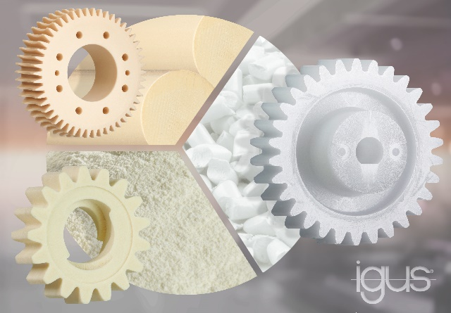
Photo PM1021-1
Pour la production économique de roues dentées résistantes à l'usure en grande série, igus propose maintenant une fabrication par moulage par injection en plus de l'usinage mécanique et de l'impression 3D. (Source : igus)

igus France est la filiale commerciale du groupe igus® qui est un des leaders mondiaux dans la fabrication de systèmes de chaînes porte-câbles et de paliers lisses polymères. L’entreprise familiale dont le siège est à Cologne en Allemagne est présente dans 80 pays (dont 35 filiales igus) et emploie plus de 4.150 personnes dont une soixantaine en France. En 2020, igus France a réalisé un chiffre d’affaires de plus de 18 millions d’euros et le groupe a réalisé un chiffre d'affaires de 727 millions d'euros avec ses « motion plastics », des composants en polymères dédiés aux applications en mouvement. igus® dispose du plus grand laboratoire de tests avec une superficie de plus de 3.800m² et des plus grandes usines de son secteur afin d’offrir rapidement à ses clients des produits et solutions novateurs répondant à leurs besoins. La filiale française est située à Fresnes en Ile de France.

Contact presse :
igus® SARL – Nathalie REUTER
01.49.84.98.11 nreuter@igus.net
www.igus.fr/presse

49, avenue des Pépinières - Parc Médicis - 94260 Fresnes
Tél.: 01.49.84.04.04 - Fax : 01.49.84.03.94 - www.igus.fr

Les Termes “igus, chainflex, CFRIP, conprotect, CTD, drylin, dry-tech, dryspin, easy chain, e-chain systems,
e-ketten, e-kettensysteme, e-skin, flizz, iglide, iglidur, igubal, manus, motion plastics, pikchain, readychain, readycable, speedigus, triflex, plastics for longer life, robolink et xiros“ sont des marques protégées en République Fédérale d'Allemagne et le cas échéant à niveau international.

